# IntelliJ IDEA等工具的安装及配置过程

目录

IntelliJ IDEA等工具的安装及配置过程 1

工具的下载和安装 1

1、IDEA下载 1

2、安装 1

3、下载GIT 2

4、安装 3

5、maven和gradle下载 3

6、安装 4

二、配置和运行 5

1、运行 5

2、配置 7

## 工具的下载和安装

### 1、IDEA安装

下载地址：http://www.jetbrains.com/idea/download/#section=windows

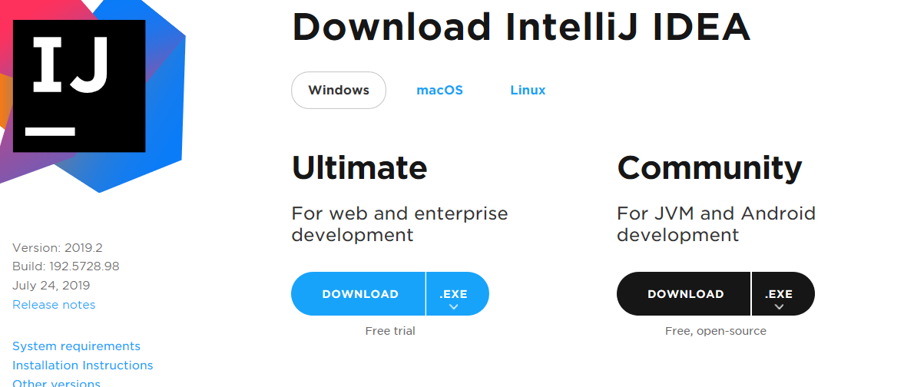

双击下载好的文件进行安装，一直下一步即可。

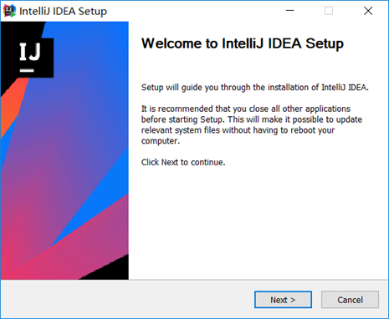

安装完毕后点击Finish

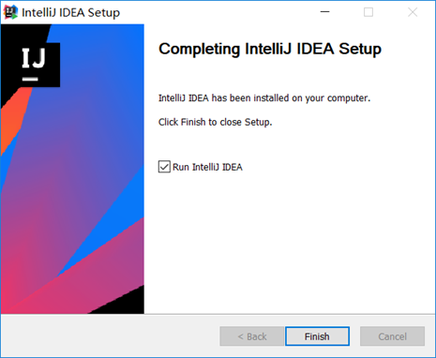

### 2、GIT安装

下载地址：https://git-scm.com/download/win

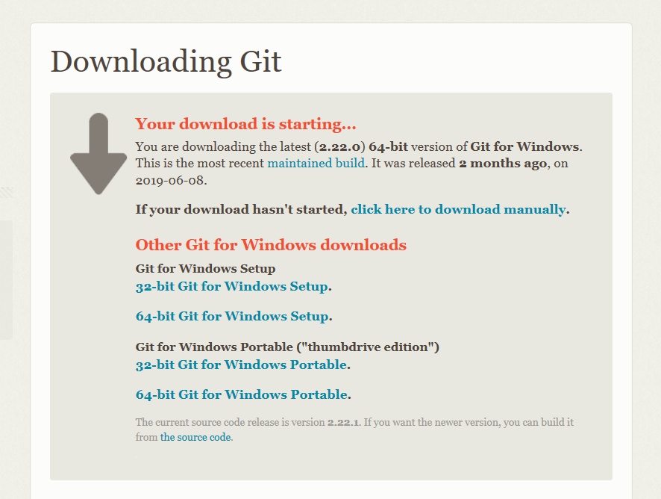

双击下载好的文件，进行安装。

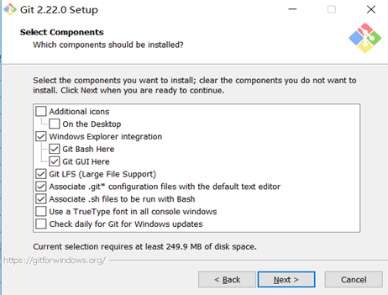

一直点击Next，然后点击Install即可。

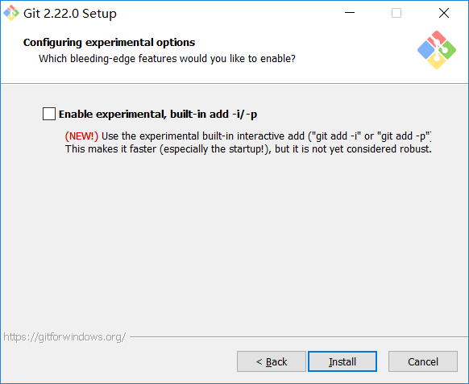

### 3、maven和gradle安装

Maven下载地址：<https://maven.apache.org/download.cgi>

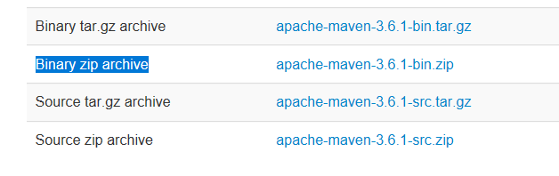

Gradle 下载地址：http://services.gradle.org/distributions/

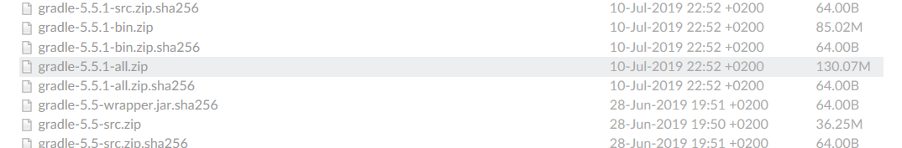

下载之后直接解压文件即可。

然后在D盘下创建两个文件夹名字分别为maven2lib、gradle2lib用来存放之后所需的包。也为了后续使用方便，寻找简单。

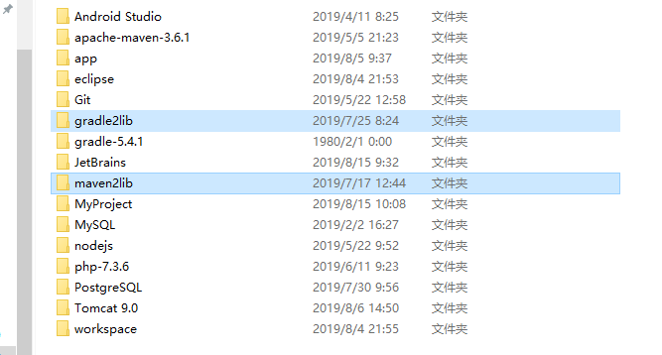

## 二、配置和运行

### 1、运行

打开IntelliJ IDEA

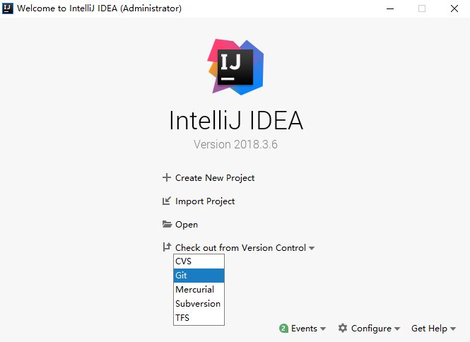

点击GIT后出现如下对话框，在GITLAB中找到所需的项目，复制其HTTP地址，填入URL中并点击Test，在弹出的对话框输入账号密码，然后点击确定就可以连接成功。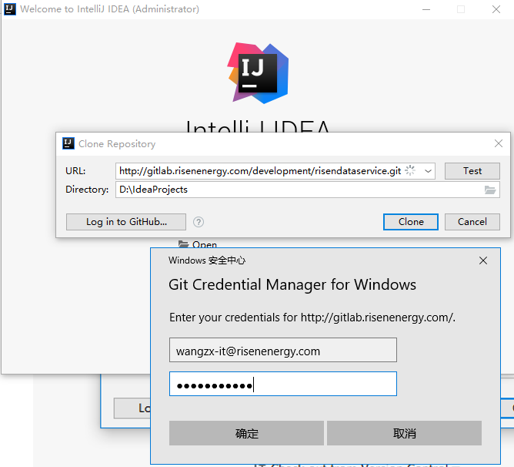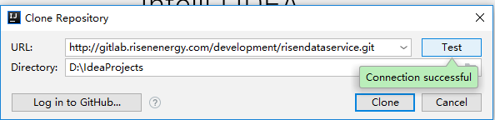

然后点击Clone按钮，点击yes即可打开操作界面。

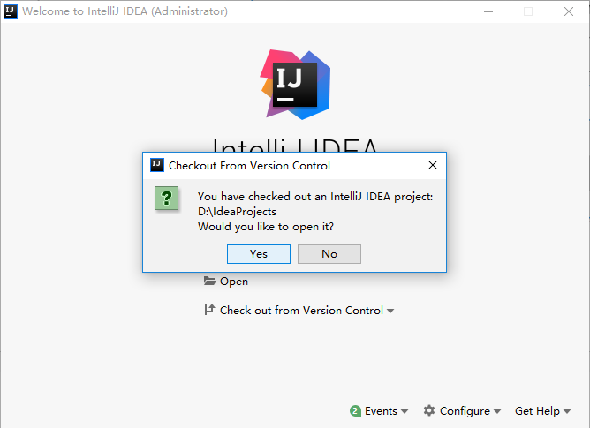

### 2、配置

File>>Settings打开配置界面

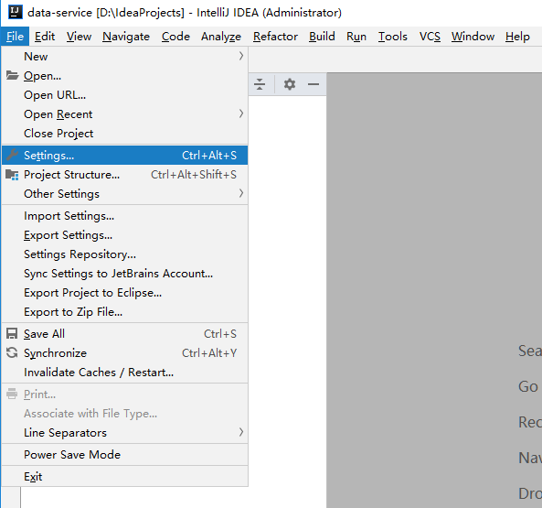

选中Build，Execution，Deployment目录下的Build Tools下的Maven

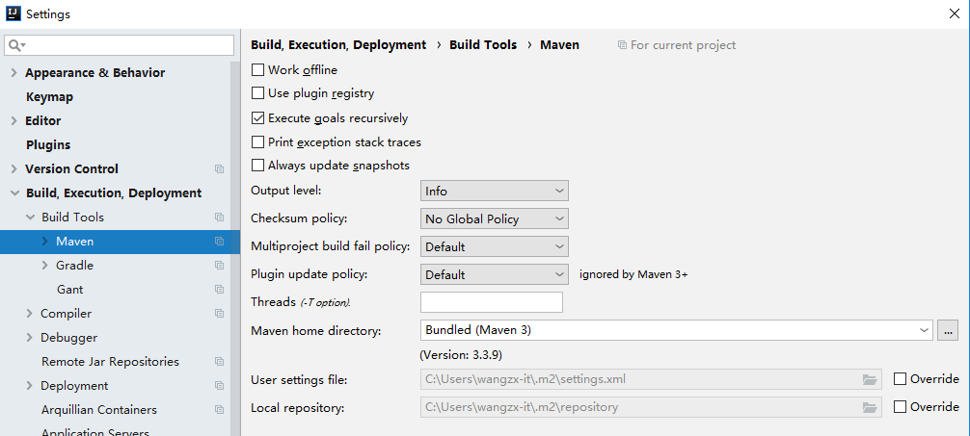

将目录改为自己解压之后的文件夹和新建好的文件夹

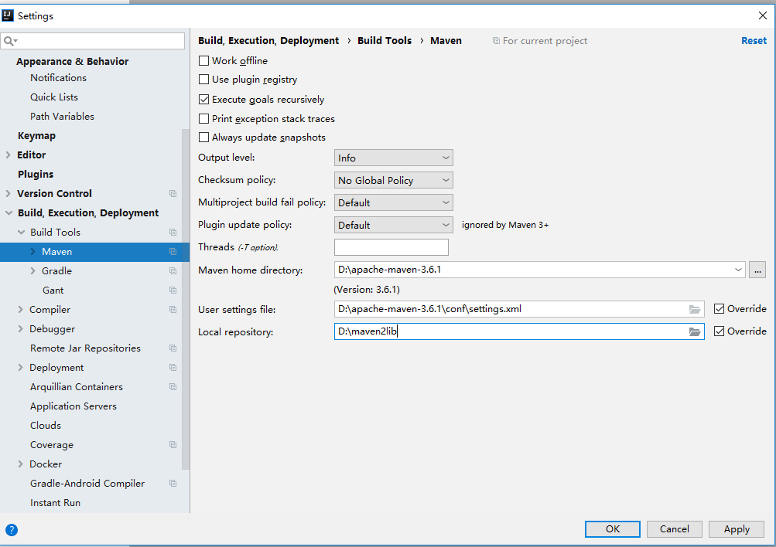

再选择Gradle，将Gradle JVM目录改为自己装好的JDK目录。

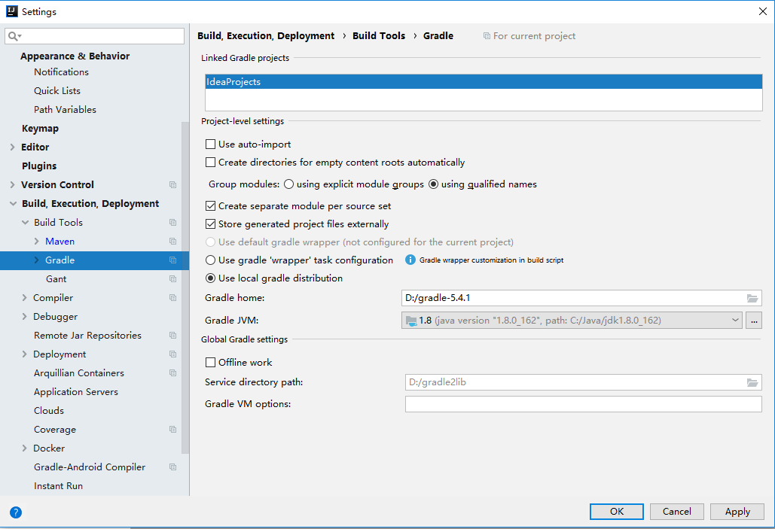

点击Apply，点击OK即可。